Приложение 7.
МУНИЦИПАЛЬНОЕ КАЗЕННОЕ ДОШКОЛЬНОЕ ОБРАЗОВАТЕЛЬНОЕ УЧРЕЖДЕНИЕ ДЕТСКИЙ САД «СОЛНЫШКО», КУПИНСКОГО РАЙОНА, НОВОСИБИРСКОЙ ОБЛАСТИ,
ПОСИДЕЛКИ НА ПОКРОВ ПРЕСВЯТОЙ БОГОРОДИЦЫ (подготовительная группа)
Воспитатель: Щеглова М.В..
2018 год

Задачи:
Образовательные:
- Обогащать знания детей о традициях народного праздника Покров.
- Формировать представления детей об осени на основе знакомства с народным земледельческим календарем.
- Прививать у дошкольников интерес к истокам жизни русского народа.
Развивающие:
- Развивать образную речь, умение употреблять в разговорной речи пословицы и поговорки.
- Развивать коммуникативные качества у детей посредствам народных игр, забав.
Воспитательные:
- Воспитывать у детей чувство любви к родной земле, уважение к традициям своего народа и людям труда.
- Воспитывать любовь к устному народному творчеству.

Предварительная работа: Знакомство детей с народным календарем, с особенностями крестьянского быта перед Покровом. Разучивание с детьми частушек, хороводов, песен, народных игр. Заучивание пословиц и поговорок о празднике Покров. Просмотр мультфильма «Покров – Покровенько».
Ход
Хозяйка: Ну вот, не успели оглянуться, как лето пролетело. Вот и осень на дворе. Видите, сижу не просто так, а делом занимаюсь (вяжет). Совсем как моя бабушка, бывало. Да и ваша тоже. Обычно шли к соседке или собирались целой компанией. На людях-то и веселее, да и не задремлешь. Да и стыдно было перед подругами свою работу делать плохо, кое-как (стук в дверь). Ой, стучат! Я же говорю - не сидели по одной! Ну, входите!
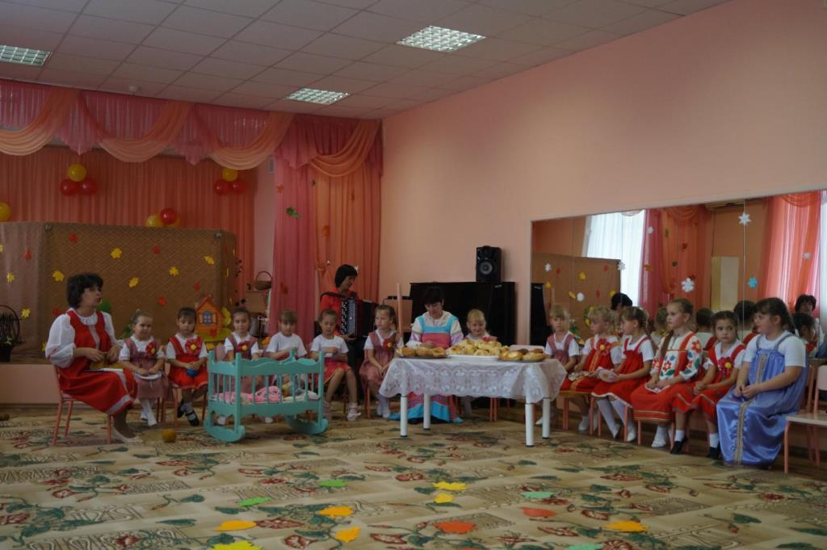
(Под песню входят девочки и женщина. Садятся на скамейки, в руках работа).
Хозяйка: Ах, вы, мои умницы, все с работой пришли. Ведь говорят в народе: "От скуки бери дело в руки".
Женщина: А ещё говорят: "Без труда нет добра".
1-я девочка: А ещё говорят: "Умные руки не знают скуки".
2-я девочка: Маленькое дело лучше большого безделья.
3-я девочка: Дело мастера боится.
4-я девочка: Была бы охота, будет ладиться и работа.
5-я девочка: Без труда не вытащишь и рыбку из пруда.
6-я девочка: Какова пряха, такова на ней и рубаха.
Хозяйка: Правильно говорите. Никогда не сидела русская женщина праздно, без работы.
Женщина: Ведь надо было и ниточку спрясть, и ткань соткать, и одежду себе сшить.
Хозяйка: А в наше время разве не дорого ценится ручная работа? Разве не уважаем мы такую мастерицу, которая и платье себе сошьет, свяжет и дом свой украсит изделиями своих золотых рук? Еще как уважаем и почитаем мы таких женщин.
Хозяйка. А давайте про осень заведем хоровод.
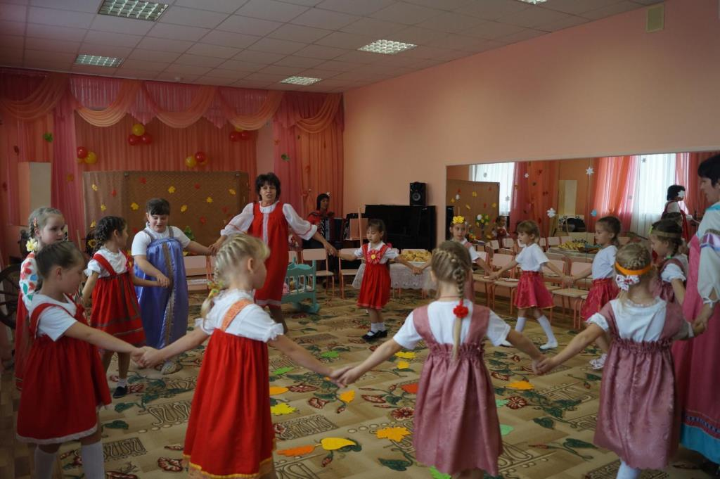
Хоровод

Хозяйка. Спасибо вам за такой красивый хоровод. Притомились чай? Присядьте. Отдохните. А мы сядем рядком да поговорим ладком.
Пришел к нам октябрь – батюшка. Принес с собой наш любимый праздник Покров. А знаете, ли вы, детишки, что это за праздник такой?
Дети. Нет. Не знаем. Расскажи нам хозяюшка!
Хозяйка. Это было давным-давно. Молились как-то люди в церкви. И вдруг, озарилась она светом. Подняли люди головы к небу и увидели Божью Матерь. Сняла она со своей головы белый платок , махнула им, благословляя молящихся людей. Она как бы закрыла их своим покровом от бед и несчастий. И в это время пошел сильный снег, покрывший всю землю. И сделался тут переход от осени к зиме. С тех пор этот день стал почитаться на Руси, а в церкви этот праздник называется – Покров.
1-й ребенок: Вот так чудо - чудеса - пожелтели все леса!
Время сказочных даров - будем праздновать Покров!
2-й ребенок: Осень землю покрывает пестрым праздничным ковром.
Так природа поздравляет нас с Великим Покровом!
3-й ребенок: Слякоть пусть и бездорожье, не грусти, потупив взор,
Ведь над нами Матерь Божья простирает омофор.
4-й ребенок: От всего на свете злого лес и поле, и дома -
Покрывает все Покровом Богородица сама
Хозяйка: С Покрова – вечера становились длинными и холодными, люди начинали заниматься рукодельем да ремёслами.
Женщина: Праздник Покрова Пресвятой Богородицы стал в России одним из самых любимых праздников. Богородица издавна считалась Покровительницей земли Русской. На Красной площади в Москве стоит символ России – Покровский собор, известный под названием Василия Блаженного.
Дети:
- Вот и прошло лето. Осень просится на двор.
– Солнышко меньше греет, да погода чаще меняется.
– А чтобы было нам теплей, пригласили мы гостей!
Все: Красному гостю – красное место!
(Дети поют “К нам гости пришли” муз. А. Александрова сл. М. Ивенсен.)
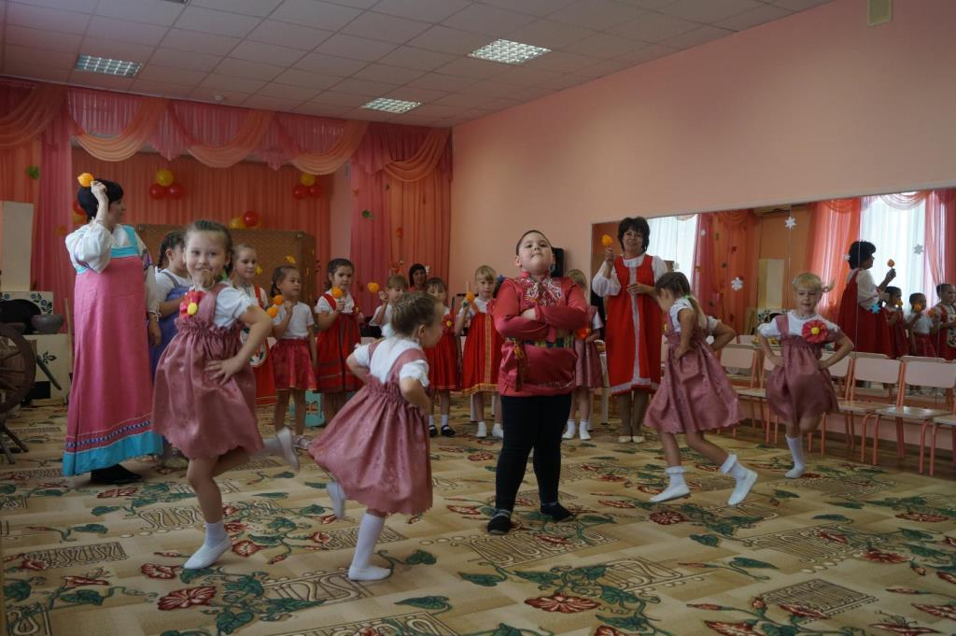

К нам гости пришли,
Дорогие пришли.
Мы не зря кисель варили,
Пироги пекли (2 раза).
С капустой пирог,
И с малинкой пирог,
А, который без начинки,
Самый вкусный пирог.
(Мальчик.)
– Я топну ногой,
Да притопну другой.
(Девочка.)
– Я волчком крутиться стану,
А ты так постой.
Группа нам нравится
Дружбой славится.
Приходите, гости, чаще,
Если нравится!
К нам гости пришли,
Дорогие пришли.
Мы не зря кисель варили,
Пироги пекли (2 раза).
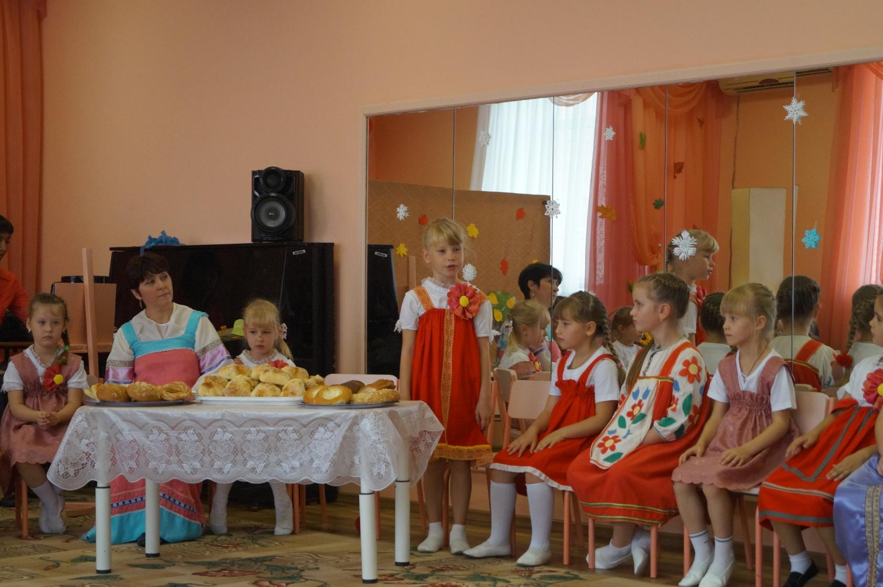
Дети: А сейчас мы спросим гостей, какие приметы или пословицы они знают об этом –

– Не знаете? Тогда слушайте:
– В народе говорят: “На Покров с утра – осень, а после обеда – зима”.
– Чини избу до Покрова, а то не будет тепла.
– Покров – истопи избу без дров.
– Откуда ветер на Покров – оттуда начнутся морозы: если в Покров ветер дует с юга, то к теплой зиме, если с севера – к холодной зиме.
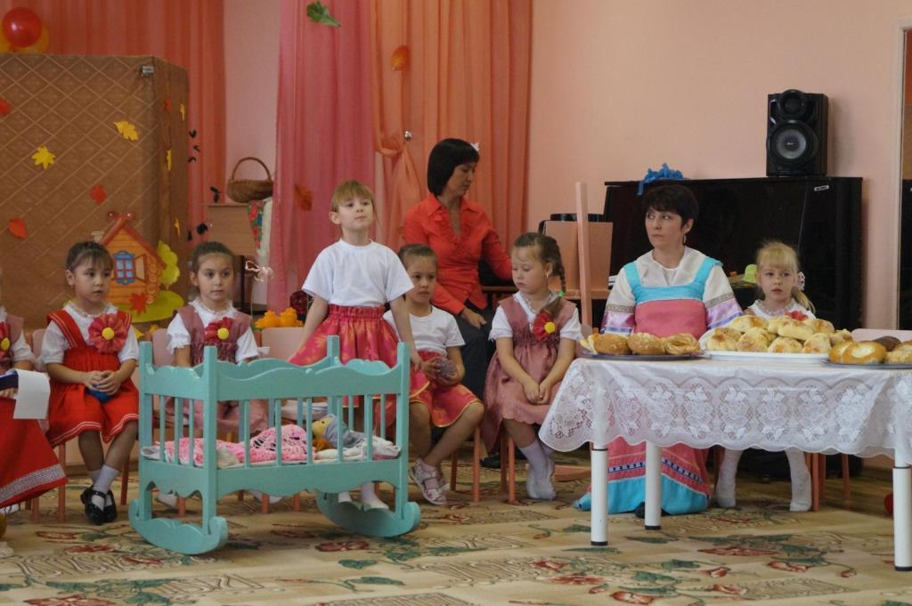
Дети: К осени собран урожай, сделаны запасы, чтобы зиму в сытости прожить.
– Ведь лето – припасиха, а зима – прибериха.
Дети: А сейчас мы узнаем у наших гостей, смогут ли они отгадать загадки о дарах осени?
Стоял на крепкой ножке,
Теперь лежит в лукошке.
(Гриб.)
Что копали из земли,
Жарили, варили?
Что в золе мы испекли,
Ели да хвалили?
(Картошка.)
Над землей трава,
Под землей алая голова.
(Свекла.)
Золотая голова – велика, тяжела.
Золотая голова – отдохнуть прилегла.
Голова велика, только шея тонка.
(Тыква.)
Заставит плакать всех вокруг,
Хоть он и не драчун, а ... (Лук.)
Голова на ножке, в голове горошки.
(Горох.)
И красна, и кисла
На болоте росла.
(Клюква.)
За кудрявый хохолок
Лису из норки поволок.
На ощупь – очень гладкая,
На вкус – как сахар сладкая.
(Морковь.)
К нам приехали с бахчи
Полосатые мячи.
(Арбузы.)
Само с кулачок, красный бочок,
Потрогаешь – гладко, откусишь – сладко.
(Яблоко.)
Хозяюшка:
Стоит Матрена, здорова, ядрена.
Пасть открывает, что дают – глотает! (Печка)
Правильно, подброшу дрова в печку, чтобы стало тепло. В Покров-праздничек добрые хозяюшки начинают топить печи да приговаривать особые слова:
Батюшка-Покров,
Натопи нашу хату без дров!
Есть на Руси – матушки такая примета: «Если на Покров затопить печь березовыми дровами, то в доме всю зиму тепло будет». Но вот, сразу все и согрелись.
С днем Покрова был связан обряд «запекания углов». Обычно хозяйка пекла «блины». Первый блин разламывался на четыре части, которые раскладывали в четырех углах избы. Одновременно домового просили о том, чтобы он не пускал в избу холод.
А теперь дружно скажем:
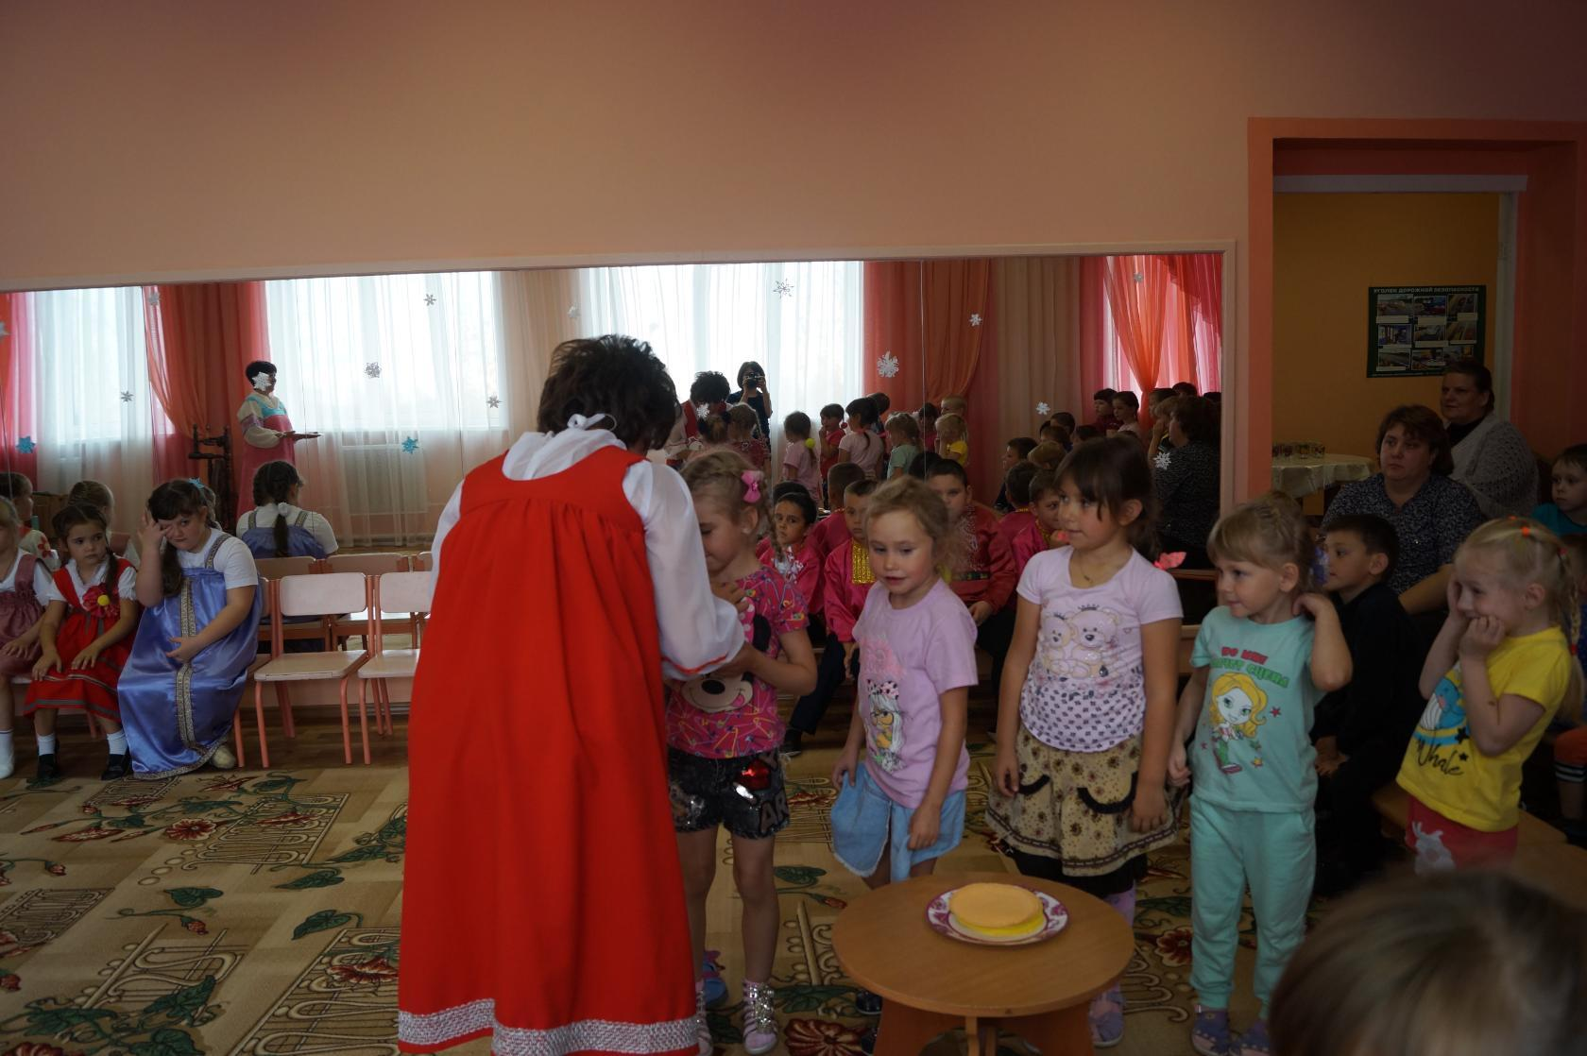
«Батюшка Покров, покрой наш дом теплом, а живущих в нем – добром!»
Проводится игра «Напеки блины»
(Раздается стук.)
Девочки. Ой, кто это?
– Это женихи пришли!
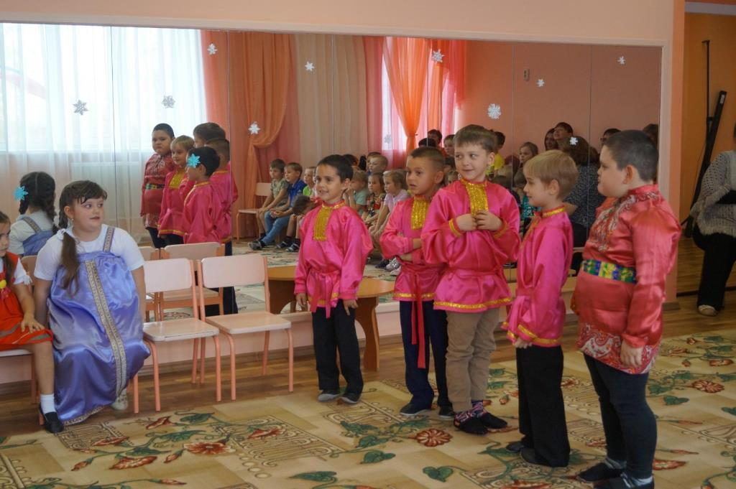
(Заходят мальчики, в руках у них балалайки, гармошки.)
Мальчики. Здравствуйте девицы, наши рукодельницы!
– Что же вы скучаете? Видно нас поджидаете?
Девочки. Здравствуйте, гости дорогие!
– Добро пожаловать на наши посиделки!
Мальчики. Веселья вам и радости!
Девочки. А вы без нас-то не гуляйте, нас с собою приглашайте!
Мальчики. А где же пироги? Ведь изба красна не углами, а пирогами.
Девочки. Будут и блины, и пироги! А сейчас давайте частушки споем!
Мальчики. Мы давно частушки ждем, подыграем и споем!
(Все поют частушки.)
На столе у нас блины,
Пышки и ватрушки…
Так споем же под чаек
Чайные частушки!
– Настал батюшка-Покров,
Настала нам гуляночка.
Скоро-скоро нам сыграет
Звонкая тальяночка.
– Разрешите поплясать,
Разрешите топнуть,
Неужели в этом доме
Половицы лопнут?
Мальчики.
Девочки, вы девочки,
Где берете денежки?
Девочки.
Летом ягодки сдаем,
А зимою все прядем.
– Полотенце вышивала
Петухами утками.
Я гостечков поджидала
Часами и минутками.
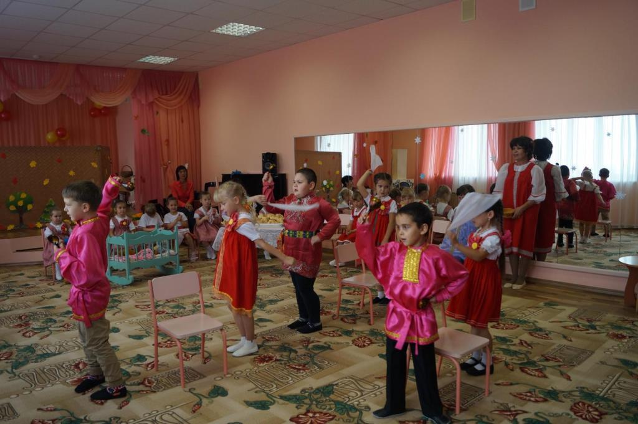
– Гармонисту – за игру,
Ну, а мне – за пляску,
Гармонисту – калачей,
Мне – баранок связку!
Проводится игра «Дедушка»
Выбирается «дедушка», он садится на стул в центре круга. Все играющие, ходят по кругу и поют:
Уж ты, дедушка седой,
Что сидишь ты под водой?
Выглянь на минуточку.
Посмотри хоть чуточку.
Мы пришли к тебе на час,
Ну-ка, тронь попробуй нас.
«Дедушка» встает с места и начинает ловить играющих, которые убегают на места.
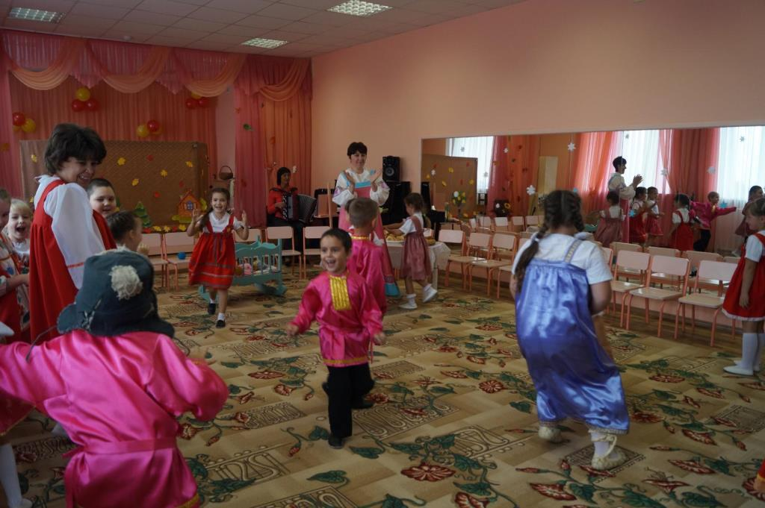
Девочка. Покров, покрой землю снежком, а меня, младу, платком!
Мальчик. У нашего двора нет веселью конца!
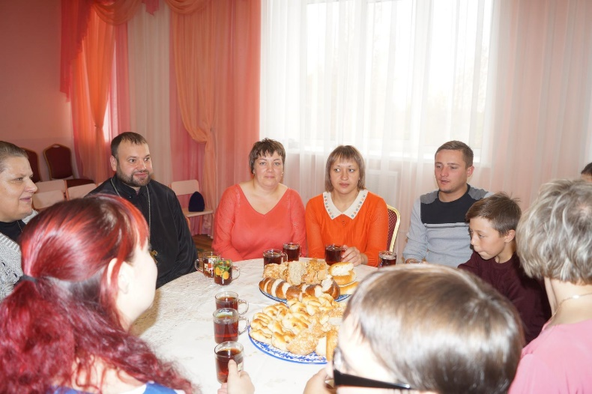
Дети. “Батюшка Покров, покрой нашу группу теплом, а всех ребят – добром!”

